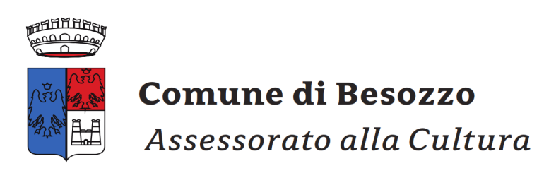

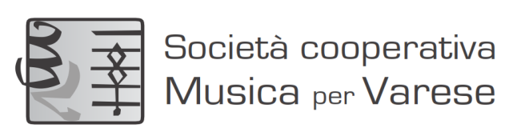

Saggi
di fine anno

Giovedì 18 maggio2017- ore 20.30
Salone della Scuola
Via Bellorini 5, Olginasio di Besozzo
******************************************************************************Prima parte
Giovedì 18maggio 2017– Quarta serata
J. Schmidt |  |  |  |  |  |  | Waterfull
 |  |  |  |  |  |  | >Alessia Piffaretti (pianoforte)
- Corelli |  |  |  |  |  |  | dalla Sonata op.5 n.9 in La Magg.
 |  |  |  |  |  |  | Largo - Giga
 |  |  |  |  |  |  | >GianlucaCavazzoli(violino)
 |  |  |  |  |  |  | >Sara Galbiati (pianoforte)
- Dvorak |  |  |  |  |  |  | Danza slava op.46 n.1
 |  |  |  |  |  |  | >Alessia Piffaretti
 |  |  |  |  |  |  | >Mariapaola Molinari (pianoforte)
T. Albinoni |  |  |  |  |  |  | dalla Sonata op.6 n.4 in si min.
 |  |  |  |  |  |  | Largo – Allegro – Adagio - Allegro
 |  |  |  |  |  |  | >Anna Scanu (violino)
 |  |  |  |  |  |  | >Sara Galbiati (pianoforte)
- Doppler |  |  |  |  |  |  | Fantasia pastoraleungherese
 |  |  |  |  |  |  | >Lorenzo Bossi(flauto)
 |  |  |  |  |  |  | >Mariapaola Molinari (pianoforte)
******************************************************************************
Classi di violino: M° Chiara Del Turco
Classe di flauto: M° Elisa Ghezzo
Classi di pianoforte: M° Mariapaola Molinari
**************************************************************************
Seconda parte

Traditionale |  |  |  |  |  | J’aidu bon violon  Auclair de la lune  Monsieur Barabonsur le pont d’Avignon
>Francesco Bortolamei,
Costanza Puricelli, Stefano Stocco, Francesca Valeri (violini)
>Carolina Lucchetti (violoncello)
>Chiara Ghiringhelli (pianoforte)
>Orchestra dei ragazzi del Civico Istituto “Monteverdi”
Milena Ricci (Direttore)
J. Sibelius |  |  |  |  |  | Andante Festivo
J. Haydn |  |  |  |  |  | Allegro in sol maggiore
>Orchestra dei ragazzi di “Musica per Varese”
Federico Bonoldi (Direttore)
J. Strauss(arr. F.Bonoldi) |  |  |  |  |  | Marcia di Radetzky
L. v. Beethoven(arr. J.Manookian) |  |  |  |  |  | Inno alla gioia
>Orchestra dei ragazzi di “Musica per Varese”
>Orchestra dell’Istituto “Monteverdi”
Federico Bonoldi (Direttore)
>Matteo Calcagni, Emma Sartorio, Stefano Trotta (violini I)
>Eleonora Cattaneo, Martina Rossato, Paola Biotti (violini II)
>Carlotta Hoffman, Maria Rosaria Candiloro, Renata Gallina (violini III)
>Irene Pozzer (violoncello)
>Francesco Candiloro (pianoforte)

Direttore, Vicedirettrice e Docenti
augurano a tutti gli allievi e alle loro famiglie

buone vacanze estive!

Ci rivediamo il prossimo anno!!!

Scuola Civica Musica ‘Isabella Pellegrini’
21023 –OLGINASIO (BESOZZO)
Via Bellorini, 5
Tel. 0332.771.483
www.musicapervarese.it

